Cumplimiento RD 1720 (2007)

[APGA] Agencia Pública de gestión de ayudas

11.3.2017

Introducción
Código: APGA
Nombre: Agencia Pública de gestión de ayudas

Descripción:
La finalidad de la empresa es gestionar las subvenciones y ayudas a autónomos.

Datos administrativos:
• desc: AR con la herramienta PILAR para Auditoria Informática (2º Cuatrimestre)
• ver: V4.1
• date: 01/03/2017
• Integrantes: Sergio Calero Robles, Enrique Julio De la Cruz Valderrama, Azahara Fernandez Notario, Diego Valbuena Pineda

Dominios de seguridad
• [base] EDIFICIO PRINCIPAL
• [CPD] CPD
• [SA] SEDE AUXILIAR

Controles

Niveles de madurez
• L0 - inexistente
• L1 - inicial / ad hoc
• L2 - reproducible, pero intuitivo
• L3 - proceso definido
• L4 - gestionado y medible
• L5 - optimizado

Medidas de seguridad de nivel básico
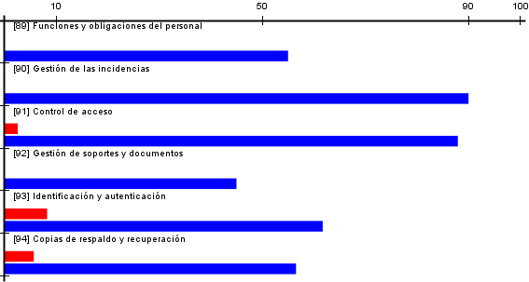
[actual] situación actual
[PILAR] recomendación

[base] EDIFICIO PRINCIPAL
control | aplicable | [actual] | [PILAR]
[B] Medidas de seguridad de nivel básico | sí | _-L3 | L2-L5
[89] Funciones y obligaciones del personal | sí | L0 | L2-L3
[90] Gestión de las incidencias | sí | L0 | L3
[91] Control de acceso | sí | _-L2 | L2-L4
[92] Gestión de soportes y documentos | sí | _-L0 | L3
[93] Identificación y autenticación | sí | _-L2 | L3-L5
[94] Copias de respaldo y recuperación | sí | _-L3 | L3-L4

[CPD] CPD
control | aplicable | [actual] | [PILAR]
[B] Medidas de seguridad de nivel básico | sí | _-L3 | L2-L5
[89] Funciones y obligaciones del personal | sí | L0 | L2-L3
[90] Gestión de las incidencias | sí | L0 | L3
[91] Control de acceso | sí | _-L2 | L2-L5
[92] Gestión de soportes y documentos | sí | _-L0 | L0
[93] Identificación y autenticación | sí | _-L2 | L3-L4
[94] Copias de respaldo y recuperación | sí | _-L3 | L0

[SA] SEDE AUXILIAR
control | aplicable | [actual] | [PILAR]
[B] Medidas de seguridad de nivel básico | sí | _-L0 | L2-L3
[89] Funciones y obligaciones del personal | sí | L0 | L2-L3
[90] Gestión de las incidencias | sí | L0 | L3
[91] Control de acceso | sí |  | n.a.
[92] Gestión de soportes y documentos | sí |  | L0
[93] Identificación y autenticación | sí |  | L0
[94] Copias de respaldo y recuperación | sí |  | L0

Medidas de seguridad de nivel medio
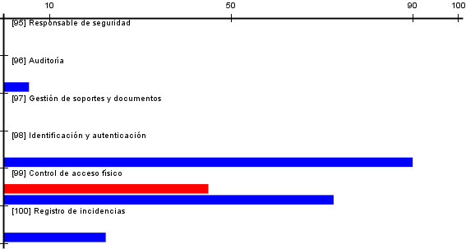
[actual] situación actual
[PILAR] recomendación

[base] EDIFICIO PRINCIPAL
control | aplicable | [actual] | [PILAR]
[M] Medidas de seguridad de nivel medio | sí | _-L3 | L2-L4
[95] Responsable de seguridad | sí |  | L0
[96] Auditoría | sí | _-L0 | L2
[97] Gestión de soportes y documentos | sí |  | n.a.
[98] Identificación y autenticación | sí | L0 | L3
[99] Control de acceso físico | sí | L0-L3 | L2-L4
[100] Registro de incidencias | sí | _-L0 | L3

[CPD] CPD
control | aplicable | [actual] | [PILAR]
[M] Medidas de seguridad de nivel medio | sí | _-L3 | L2-L3
[95] Responsable de seguridad | sí |  | L0
[96] Auditoría | sí | _-L0 | L2
[97] Gestión de soportes y documentos | sí |  | n.a.
[98] Identificación y autenticación | sí | L0 | L3
[99] Control de acceso físico | sí | L0-L3 | n.a.
[100] Registro de incidencias | sí | _-L0 | L0

[SA] SEDE AUXILIAR
control | aplicable | [actual] | [PILAR]
[M] Medidas de seguridad de nivel medio | sí | _-L0 | L2-L4
[95] Responsable de seguridad | sí |  | L0
[96] Auditoría | sí | _-L0 | L2
[97] Gestión de soportes y documentos | sí |  | n.a.
[98] Identificación y autenticación | sí |  | n.a.
[99] Control de acceso físico | sí | L0 | L2-L4
[100] Registro de incidencias | sí |  | L0

Medidas de seguridad de nivel alto
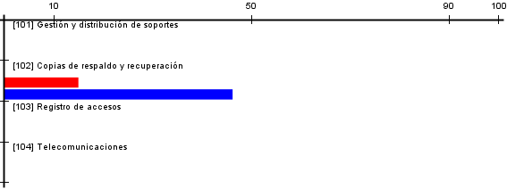
[actual] situación actual
[PILAR] recomendación

[base] EDIFICIO PRINCIPAL
control | aplicable | [actual] | [PILAR]
[A] Medidas de seguridad de nivel alto | sí | _-L3 | L3-L4
[101] Gestión y distribución de soportes | sí |  | L0
[102] Copias de respaldo y recuperación | sí | _-L3 | L3-L4
[103] Registro de accesos | sí |  | L0
[104] Telecomunicaciones | sí |  | n.a.

[CPD] CPD
control | aplicable | [actual] | [PILAR]
[A] Medidas de seguridad de nivel alto | sí | _-L3 | L0
[101] Gestión y distribución de soportes | sí |  | L0
[102] Copias de respaldo y recuperación | sí | _-L3 | L0
[103] Registro de accesos | sí |  | L0
[104] Telecomunicaciones | sí |  | n.a.

[SA] SEDE AUXILIAR
control | aplicable | [actual] | [PILAR]
[A] Medidas de seguridad de nivel alto | sí |  | L0
[101] Gestión y distribución de soportes | sí |  | L0
[102] Copias de respaldo y recuperación | sí |  | L0
[103] Registro de accesos | sí |  | L0
[104] Telecomunicaciones | sí |  | n.a.

